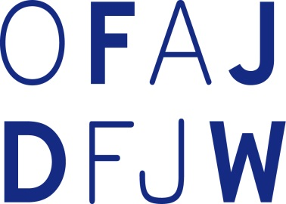
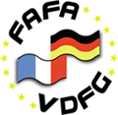

Concours Jeunes 2015 de l’URAFA Nord-Est pour l’Europe
L’Europe des jumelages – une idée dépassée ?
70 années de relations franco-allemandes pacifiques – perspectives de paix pour d’autres ?
En coopération avec l’OFAJ et la FAFA pour l’Europe / VDFG für Europa

Formulaire d’inscription

Nom : Prénom :
Date de naissance :

Code Postal : Commune :
Département : Région :

Rue : n° :

Tél. fixe : Tél. portable : Adresse mail :

- Participe au Concours 2015 de l’URAFA Nord-Est pour l’Europe :
L’Europe des jumelages – une idée dépassée ?
70 années de relations franco-allemandes pacifiques – perspectives de paix pour d’autres ?

Date limite de dépôt : 15 mai 2015

2. Envoie à l'adresse suivante :

Union Régionale Nord-Est des Associations Franco-Allemandes pour l’Europe / URAFA Nord-Est pour l’Europe
7, Champs de Cappel – F-59270 Saint Jans Cappel

- le formulaire d’inscription dûment rempli et imprimé
- le questionnaire dûment rempli par lui / elle – même et imprimé
- un CD comprenant : le formulaire d’inscription et le questionnaire dûment remplis par lui/elle-même

et ceci avant le 15 mai 2015.

3. Accepte les modalités du règlement de ce concours
4. Donne son accord pour l'utilisation de ses travaux selon les modalités dudit règlement

Date et Signature :

